hoe maak je vrienden: tip 1
"Behandel anderen zoals je wilt dat ze jou behandelen."

Echte vrienden behandelen elkaar
zoals ze zelf ook behandeld willen worden.
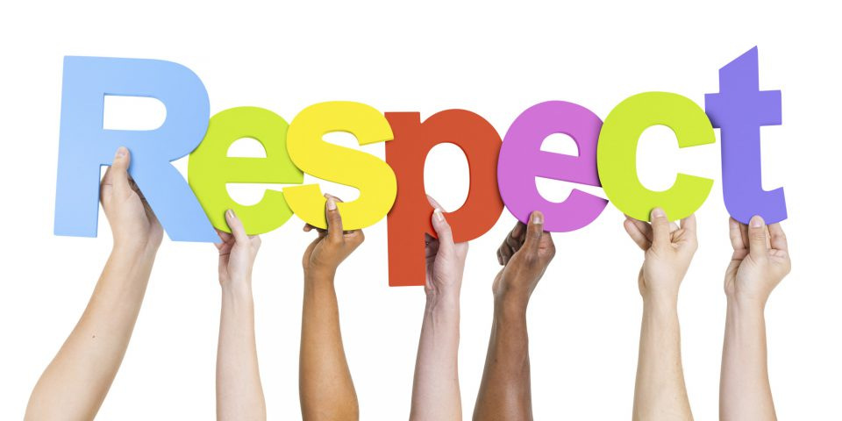
meegemaakt? wat vind jij bijzonder, belangrijk, betekenisvol? wat is lastig, wat is mooi?
hoe maak je vrienden: tip 2
Verdraag elkaar en vergeef elkaar.

Een echte vriend dekt fouten toe,
wie ze telkens oprakelt, verliest zijn vrienden.
Mensen die roddelen, veroorzaken ruzie.
meegemaakt? wat vind jij bijzonder, belangrijk, betekenisvol? wat is lastig, wat is mooi?
hoe maak je vrienden: tip 3
Onder vrienden moet je kunnen zeggen wat je dwarszit. Kwetsbaar zijn.
Je moet ook kritiek van je vriend kunnen hebben:
hij meent het, en wil je helpen, anders zou hij toch wel vertrokken zijn?
meegemaakt? wat vind jij bijzonder, belangrijk, betekenisvol? wat is lastig, wat is mooi?.
hoe maak je vrienden: tip 4
Help elkaar, neem de tijd, investeer in die ander.
Je kunt beter met zijn tweeën dan alleen zijn, want - dat is zeker –
samen zwoegen loont.
Wanneer twee vrienden samen zijn en een van beiden valt, helpt de ander hem weer overeind. Alleen is maar alleen...
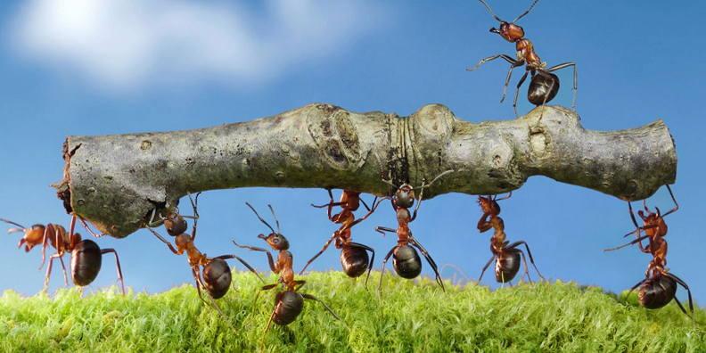
meegemaakt? wat vind jij bijzonder, belangrijk, betekenisvol? wat is lastig, wat is mooi?.

hoe maak je vrienden: tip 5
Vind de ander belangrijker dan jezelf.
Mensen worden wijzer door met elkaar om te gaan,
net zoals messen scherper worden door ze aan elkaar te slijpen.
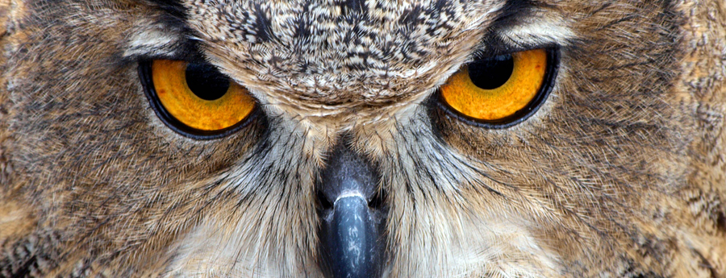
meegemaakt? wat vind jij bijzonder, belangrijk, betekenisvol? wat is lastig, wat is mooi?.

